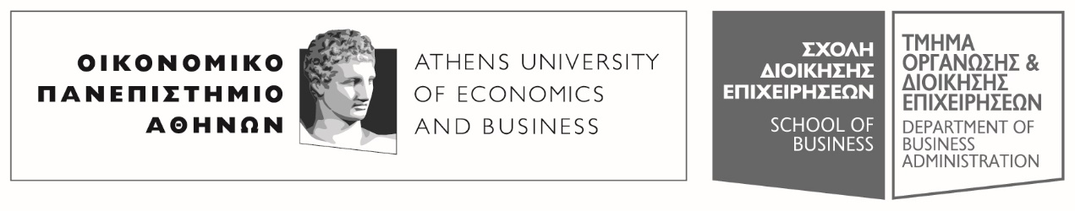
Πατησίων 76, 104 34 Αθήνα. Tηλ.: 210 8203308-311, 210 8203375 / Fax: 210 8230966
76, Patission Street, Athens 104 34 Greece. Tel.: (+30) 210 8203308-311, 210 8203375 / Fax: (+30) 210 8230966
E-mail: ode@aueb.gr / www.aueb.gr

ΑΝΑΚΟΙΝΩΣΗ

Για τους Πρωτοετείς φοιτητές του Τμήματος ΟΔΕ
Οι διαλέξεις του μαθήματος του 1^{ου} εξαμήνου «ΜΙΚΡΟΟΙΚΟΝΟΜΙΚΗ Ι», τμήμα (Α-Ω), θα πραγματοποιούνται ως εξής:
Δευτέρα, 9.00π.μ.-11.00π.μ., στο Αμφιθέατρο Α.
Τετάρτη 7.00μ.μ.-9.00μ.μ. στο Αμφιθέατρο Α.
Οι ημερομηνίες των φροντιστηρίων του μαθήματος θα ανακοινωθούν αργότερα.

Αθήνα 3/10/2022
Από τη Γραμματεία του Τμήματος
Οργάνωσης και Διοίκησης Επιχειρήσεων

